Звіт про наукову роботу
кафедри економічної теорії, менеджменту і адміністрування
за 2022 рік

Кафедральна тема
Назва кафедральної теми – Управління розвитком мікро- та макроекономічних систем в умовах нестабільності
Науковий керівник – доктор економічних наук, професор Галушка З.І., завідувач кафедри економічної теорії, менеджменту та адміністрування
Термін виконання теми – 2021-2025 рр.
Кількість виконавців – 13
Наукові результати, отримані при виконанні теми у звітному році
Зміст етапу НДР у 2022 р. полягав у визначенні концептуальних засад прийняття інноваційних управлінських рішень на макроекономічному рівні в мінливих умовах розвитку.
Концептуальні, теоретико-методологічні аспекти формування інноваційних управлінських рішень на макрорівні функціонування і розвитку економіки в умовах мінливості середовища досліджено у контексті перетворень системи державного управління в цифрову епоху та інституційних змін і цифровізації фінансової інклюзії; впливів цифровізації на інституціонально-інфраструктурні процеси в економіці; кризових трансформації економічної влади; інноваційних змін фінансової та фіскальної систем в умовах цифрової трансформації; впливу господарського менталітету на соціально-економічний розвиток; трендів циркулярної економіки; управління та розвитку технолого-сингулярних регіональних економічних систем; чинників ефективного функціонування управлінських одиниць на мікрорівні.
Встановлено, що неузгодженість взаємодії формальних та історично сформованих неформальних інститутів актуалізує роль господарського менталітету, оскільки безпосередньо впливає на загальний вектор розвитку соціально-економічної системи. Досліджено взаємозв’язок між господарським менталітетом як довгостроковою детермінантою економічної поведінки і міжнародними показниками розвитку економічної системи. На основі кореляційно-регресійного аналізу для виявлено залежність між показниками ефективності національних економік і вимірами господарського менталітету Г. Хофстеда, а саме: між валовим національним доходом, індексом економічної свободи, глобальним індексом інновацій та індикаторами господарського менталітету − індивідуалізму, дистанції влади та індексу уникнення невизначеності.
На основі порівняльно-ретроспективного аналізу, синтезу та системного методу досліджено цифровізацію інноваційних змін фінансової та фіскальної підсистем з урахуванням нової якості і формату роботи інститутів фінансового розвитку в умовах поглиблення віртуальної мобільності. У рамках порівняльного аналізу досліджено зміст регуляторних та наглядових фінансових технологій, а саме: RegTech, SupTech; вказано функції фінансової системи, що розкривають її роль.
Проаналізовано індекс цифрової економіки та суспільства, що характеризує цифровий розвиток країн ЄС й підкреслює ключову роль процесів цифровізації. Здійснено групування основних напрямів цифровізації в державному управлінні; визначено переваги і недоліки цифровізації для системи державного управління. Сформовано основні завдання державного управління щодо цифрової трансформації та охарактеризовано міжнародну співпрацю України у рамках даних процесів.
Доведено також, що підвищення рівня фінансової інклюзії є важливим чинником розвитку стейкхолдерів, зокрема держави, регуляторів, провайдерів фінансових послуг, споживачів.
Охарактеризовано послідовність і механізми розгортання сучасної економічної кризи. Описано основні перспективи подальшого економічного розвитку на світовому та вітчизняному рівнях, визначено ключові напрямки та механізми прийняття рішень економічної влади держави для реалізації антикризової політики. Проаналізовано причини неефективності економічної влади держави у вітчизняних умовах.
Подальшого розвитку набуло вдосконалення методологічних підходів та методичного інструментарію дослідження функціонування та розвитку мікроекономічних систем в історичній ретроспективі та в умовах сучасної постіндустріальної економіки. Виділено систему факторів, обґрунтовано умови забезпечення та запропоновано механізми управління мікроекономічними системами в умовах глобальних змін зовнішнього середовища, що базуються на відповідності змінам парадигми, глобальним викликам та трендам технологічного розвитку, перспективним і критичним технологіям на національному рівні.

Досягнення провідних наукових шкіл за звітний рік
Наукову школу кафедри представляють 4 доктори та 9 кандидатів економічних наук.
Проф. Галушка З.І., доц. Запухляк В.М. входять до складу редакційної колегії Наукового вісника ЧНУ (Серія «Економіка»), котрий включений до переліку наукових фахових видань (категорія «Б»). На кафедрі відбувається підготовка докторів філософії за спеціальністю 051 Економіка.
Ведеться робота над темою «Управління розвитком мікро- та макроекономічних систем в умовах нестабільності», в рамках якої за звітний період було опубліковано: 3 статті у закордонних рейтингових виданнях Scopus/WoS (Scopus − 1; WoS – 2); одна стаття у закордонному виданні (індекс Copernicus); 11 статей у вітчизняних рейтингових виданнях (WoS – 1, індекс Copernicus − 10); 5 статей у наукових фахових виданнях (категорія Б); тези доповідей на закордонних (2), міжнародних (17) та всеукраїнській (1) наукових конференціях.

Міжнародне наукове та науково-технічне співробітництво
Інформація про співпрацю з науковими закладами та фірмами, наукове стажування, контракти, спільні публікації, спільні наукові заходи
Наукове стажування за кордоном
4 жовтня 2022 року викладач кафедри економічної теорії, менеджменту і адміністрування – к.е.н., асист. Лусте Олена розпочала науково-педагогічне стажування у Бізнес-школі IAE Університету Лотарингії (м. Мец, Франція).

Конференції, семінари
кафедра економічної теорії, менеджменту і адміністрування виступила співорганізатором міжнародної науково-практичної конференції «Механізм управління розвитком територій», яка відбулась 26-28 жовтня 2022 року на базі Поліського національного університету. Разом з вітчизняними науковцями та практиками у роботі конференції взяли участь гості з-за кордону: Станіслав Ковальчик, директор інституту ринків та конкуренції, доктор економічних наук, професор, Варшавський університет економіки (Польща); Жуковскіс Ян, Директор наукового інституту бізнесу та сільського розвитку, доктор економічних наук, професор, Університет Вітаутаса Магнуса (Литва); Раманаускас Юлюс, доктор наук хабілітований, професор (Литва); Ян-Урбан Сандал, доктор наук, професор, директор Інституту Яна-Урбана Сандала (Норвегія); Симеонка Петрова, доцент Економічної академії ім. Д.А. Ценова (Свіштов, Болгарія), доктор, доцент.

Матеріали для реклами досягнень підрозділу

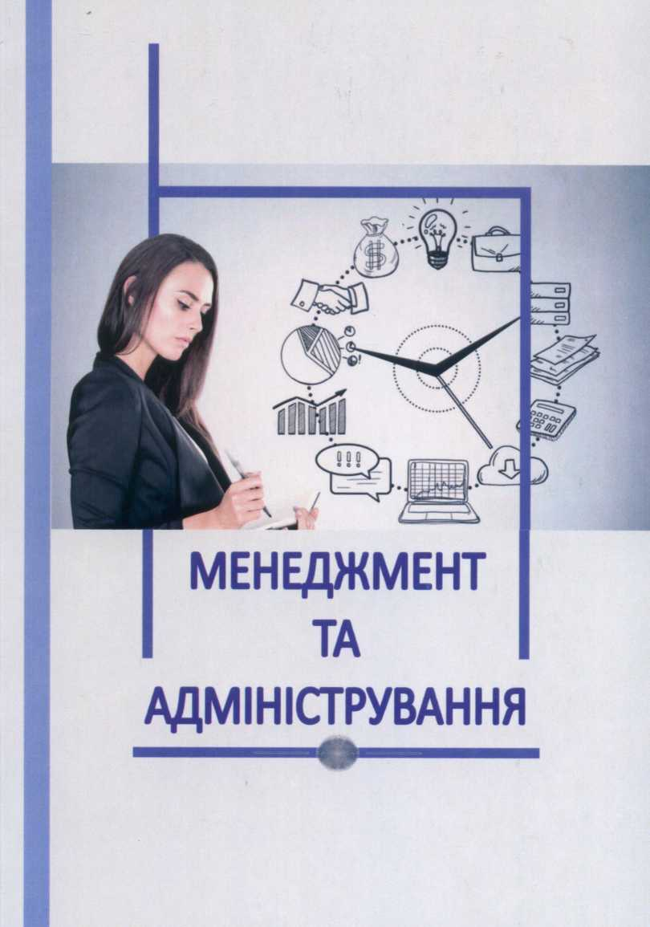
Автори:
к.е.н., доцент Терлецька Н.М. (розділи 1, 2); к.е.н., доцент Терлецька Ю.О. (розділи 1,2,8); к.е.н., асистент Грунтковський В.Ю. (розділ 3); д.е.н., доцент Поченчук Г.М. (передмова, розділ 4); к.е.н., доцент Запухляк В.М. (розділ 5); к.е.н., доцент Кравець В.І. (розділ 6); к.е.н., доцент Сторощук Б.Д. (розділ 7); д.є.н., професор Антохов А.А. (розділ 8); к.е.н., асистент Клевчік ЛЛ. (розділ 9); к.е.н., доцент Заволічна Т.Р. (розділ 10).

Менеджмент і адміністрування : підручник для бакалаврів. Чернівці : Чернівец. нац. ун-т ім. Ю. Федьковича. 2022. 584 с.

Підручник складається з таких частин: «Менеджмент», «Теорія організацій» «Операційний менеджмент», «Державне та регіональне управління», «Управління персоналом», «Адміністративний менеджмент», «Розробка та прийняття управлінських рішень», «Управління інноваціями», «Інформаційний менеджмент» «Лідерство і командна робота». Мета підручника – формування у добувачів освіти комплексної системи знань і вмінь в сфері менеджменту, які сприятимуть високій продуктивності професійної діяльності.
Для студентів, викладачів, працівників підприємств різних видів діяльності та форм власності, а також для всіх бажаючих, хто цікавиться питаннями теорії та практики менеджменту.

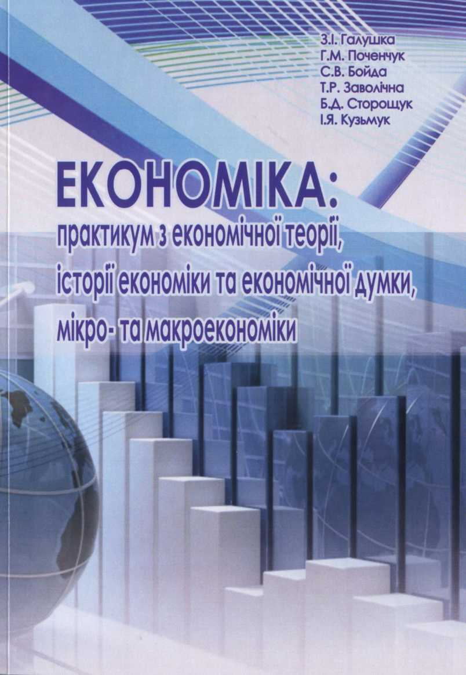
Автори:
д.е.н., проф. Галушка З.І., д.е.н., доц. Поченчук Г.М., к.е.н., ас. Бойда С.В., к.е.н., доц. Заволічна Т.Р., к.е.н., доц. Сторощук Б.Д., к.е.н., ас. Кузьмук І.Я.

Економіка: практикум з економічної теорії, історії економіки та економічної думки, мікро- та макроекономіки. За ред. З.І. Галушки, Г.М. Поченчук. Чернівці: Чернівец. нац. ун-т. Ю. Федьковича. 2022. 368 с.

Навчальний посібник ґрунтується на сучасних наукових підходах до вивчення процесів і явищ економічного життя. Розділи посібника містять навчальний тренінг з дисциплін: економічна теорія, історія економіки й економічної думки, мікроекономіка, макроекономіка. Представлені у навчальному посібнику тренінги містять: завдання на встановлення правильності тверджень (так/ні); тестові завдання; задачі; ситуаційні завдання; кейси. Вони допоможуть студентам отримати навички практичного застосування набутих знань з теоретико- економічних дисциплін, а також забезпечать перевірку рівня засвоєння навчального матеріалу. Логіка завдань відповідає послідовності тематики навчальних програм дисциплін.
Для студентів, викладачів і всіх, кого цікавлять проблеми економіки.

Відомості про науково дослідну роботу та інноваційну діяльність студентів, молодих вчених
Протягом звітного періоду продовжив свою роботу студентський науковий гурток «Сучасний менеджмент: тенденції, проблеми та перспективи розвитку». Робота гуртка спрямована на дослідження актуальних економічних проблем, участь у наукових заходах (наукових семінарах, конференціях тощо)
Проблематика і теми кваліфікаційних робіт щороку року оновлюються і формуються в контексті напрямків НДР кафедри, з урахуванням запитів ринку праці, стейкхолдерів. Беззаперечною вимогою до виконання таких робіт є наявність аналітичної частини (на прикладі підприємств) та сформованих практичних рекомендацій. Результати досліджень, виконаних студентами в рамках згаданих робіт, приймаються підприємствами та організаціями до впровадження (про що свідчать відповідні довідки про впровадження).
Студенти спеціальності 073 Менеджмент прийняли участь у таких наукових заходах:
- студентська наукова конференція Чернівецького національного університету імені Юрія Федьковича, яка відбулася у травні 2022 року (7 учасників і тез доповідей).
- робота студента магістратури Назара Климціва «Особливості мотивування виробничого персоналу сучасної організації» була подана на участь у ІІ етапі Всеукраїнського конкурсу студентських наукових робіт. Через повномасштабне вторгнення росії, ІІ етап не був проведений, однак автор отримав Диплом ЧНУ ім. Ю. Федьковича, як переможець І туру конкурсу.

Грантова діяльність
Доц. Запухляк В.М., доц. Сторощук Б.Д. та к.е.н., асист. Грунтковський В.Ю. у якості викладачів-тренерів проводили заняття для слухачів курсів перепідготовки військовослужбовців звільнених в запас та членів їх сімей в рамках реалізації норвезько-українського проєкту «Норвегія-Україна. Професійна адаптація. Інтеграція в державну систему», що фінансується Міжнародним фондом соціальної адаптації та Міністерством іноземних справ Королівства Норвегії.

Завідувач кафедри ГАЛУШКА З.І.

